
МИНОБРНАУКИ РОССИИ
Федеральное государственное бюджетное образовательное учреждение
высшего образования
«МИРЭА – Российский технологический университет»
РТУ МИРЭА
Институт искусственного интеллекта
Кафедра проблем управления

ЛАБОРАТОРНАЯ РАБОТА №2
по дисциплине Теория автоматического управления

Тема лабораторной работы: «Исследование динамики нелинейной системы»

Студент группы: КРБО-03-23 | Зенина А.А. _______________
 | Грачев А.В. _______________
 | Гришаев А.К. _______________
Преподаватель: | к. т. н. Быковцев Ю.А. _______________

Работа представлена к защите: | «___» ___________ 2026 г.

Москва 2026

1. Цель работы
Исследование периодических режимов в нелинейных САУ методом гармонического баланса и сравнение областей устойчивости нелинейной системы, полученных методом гармонического баланса и на основе критерия абсолютной устойчивости В.М. Попова.

2. Задание
Исследуется нелинейная система автоматического управления, структурная схема которой представлена на рисунке 1. Система содержит нелинейный элемент (НЭ) и линейную часть (ЛЧ).
Исходные данные для варианта 1:
1. Нелинейный элемент: идеальное двухпозиционное реле (характеристика типа "идеальное реле", таблица 2, вариант 1 в методических указаниях):
- c = 2 (величина выходного сигнала реле)
- b = 0 (порог переключения, зона нечувствительности отсутствует)
2. Линейная часть состоит из трех последовательно соединенных звеньев:
- W1(s) = k1 / (T1·s + 1), где k1 = 4, T1 = 0.3
- W2(s) = k2 / (T2·s + 1), где k2 = 3, T2 = 0.7
- W3(s) = 1/s (интегратор, обеспечивающий астатизм первого порядка)
3. Общий коэффициент усиления линейной части: k = k1·k2 = 4·3 = 12
Требуется выполнить следующие задачи:
1. Построить модель нелинейной САУ и получить фазовый портрет системы.
2. Построить переходной процесс выходного сигнала y(t) и определить параметры автоколебаний (амплитуду Aк и частоту ωк).
3. Построить АФЧХ линейной части Wлч(jω) и инверсный комплексный коэффициент усиления НЭ -Wнэ⁻¹(A). Методом гармонического баланса определить возможность существования автоколебаний и их параметры.
4. Определить граничное значение коэффициента усиления линейной части kгр, при котором выполняется критерий абсолютной устойчивости Попова, и сравнить его с граничным значением, при котором в системе отсутствуют колебания.
5. Исследовать зависимость параметров автоколебаний от коэффициента линейной части k и от величины управляющего сигнала реле c.

3. Теоретические сведения
Метод гармонического баланса является приближенным методом исследования периодических процессов в нелинейных системах автоматического управления. В отличие от метода фазовой плоскости, который эффективен только для систем второго порядка, метод гармонического баланса применим для систем выше второго порядка.
Основная идея метода заключается в замене нелинейного элемента эквивалентным комплексным коэффициентом усиления (ЭККУ), который зависит от амплитуды A входного гармонического сигнала. Для нелинейностей без гистерезиса ЭККУ является вещественной функцией: Wнэ(A) = q(A).
Для идеального двухпозиционного реле (c = ±c, b = 0) ЭККУ и ИККУ определяются следующими соотношениями:
Wнэ(A) = 4c / (π·A) (1)
-Wнэ⁻¹(A) = -π·A / (4c) (2)
Условие возникновения периодического режима (автоколебаний) в замкнутой системе имеет вид:
Wлч(jω) = -Wнэ⁻¹(A) (3)
Графически это означает пересечение годографа линейной части Wлч(jω) и ИККУ нелинейного элемента -Wнэ⁻¹(A) на комплексной плоскости.
Критерий абсолютной устойчивости В.М. Попова позволяет оценить устойчивость положения равновесия нелинейной системы. Для системы с устойчивой линейной частью W(jω) и нелинейным элементом, характеристика которого лежит в угле [0; k], достаточным условием абсолютной устойчивости является существование такого вещественного числа q, что при всех ω ≥ 0 выполняется неравенство:
Re[(1 + jqω)W(jω)] > -1/k (4)
Геометрическая интерпретация критерия Попова: модифицированная частотная характеристика W*(jω) = Re[W(jω)] + jω·Im[W(jω)] должна располагаться справа от прямой Попова, проходящей через точку -1/k на вещественной оси под углом arctg(1/q) к мнимой оси.
Для исследуемой системы линейная часть имеет передаточную функцию:
Wлч(s) = W1(s)·W2(s)·W3(s) = (k1·k2) / [s·(T1·s + 1)·(T2·s + 1)] = k / [s·(T1·s + 1)·(T2·s + 1)] (5)
где k = k1·k2 = 12, T1 = 0.3, T2 = 0.7.

4. Расчетно-графическая часть
4.1. Структурная схема исследуемой системы
На рисунке 1 представлена структурная схема нелинейной САУ, собранная в программном комплексе "Анализ систем" согласно варианту 1.
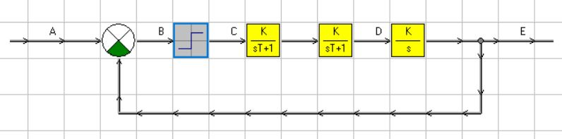
Рисунок 1 – Структурная схема нелинейной САУ

Система содержит: источник входного сигнала (задающее воздействие), сумматор, нелинейный элемент (идеальное двухпозиционное реле с c = 2), линейную часть, состоящую из двух апериодических звеньев первого порядка и интегратора.
4.2. Исследование методом фазовой плоскости
Для визуализации динамики системы был построен фазовый портрет (рисунок 2), где по оси абсцисс отложен выходной сигнал системы y(t) (точка E на схеме), а по оси ординат – его производная (сигнал в точке D, на входе интегратора).
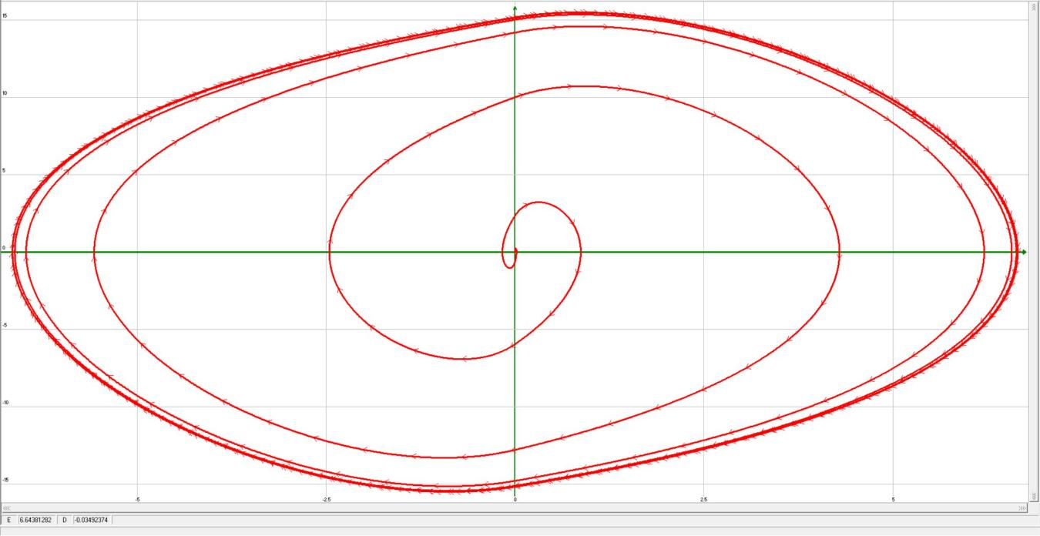
Рисунок 2 – Фазовый портрет системы (предельный цикл)

На фазовой плоскости наблюдается устойчивый предельный цикл, что свидетельствует о наличии автоколебаний в системе. Фазовая траектория представляет собой замкнутую кривую, к которой сходится тракетория. Это характерный признак устойчивых автоколебаний.
По фазовому портрету можно определить параметры автоколебаний:
- Амплитуда Aк ≈ 6.65
- Частота fк ≈ 0.369 Гц
- Частота ωк ≈ 2.319 рад/с
4.3. Анализ переходного процесса
На рисунке 3 представлен график переходного процесса выходного сигнала y(t).
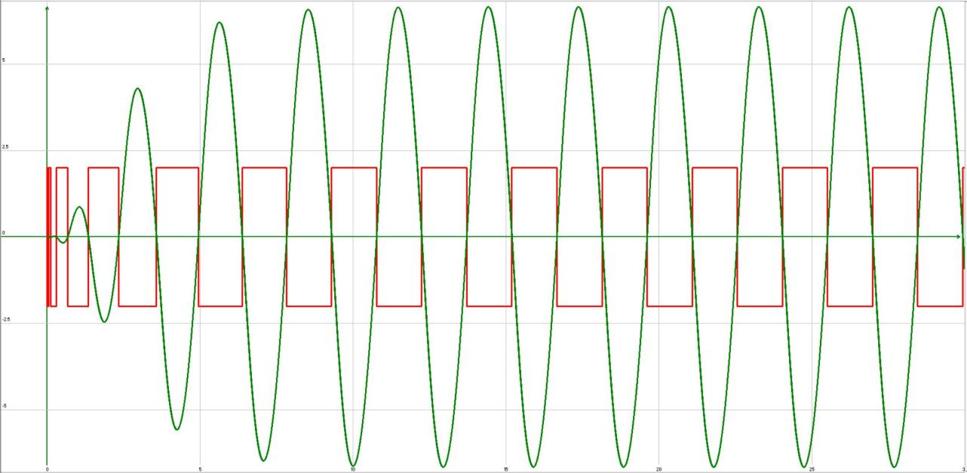
Рисунок 3 – График выходного сигнала y(t)

Анализ переходного процесса показывает:
1. Переходный процесс имеет колебательный характер с постоянной амплитудой после завершения переходного режима.
2. Установившийся режим представляет собой незатухающие колебания (автоколебания).
Параметры автоколебаний по временной диаграмме:
- Амплитуда Aк ≈ 6.65
- Частота fк ≈ 0.345 Гц
- Частота ωк = 2π/Tк ≈ 2.167 рад/с
Полученные параметры совпадают с параметрами, определенными по фазовому портрету, что подтверждает корректность моделирования.
4.4. Исследование методом гармонического баланса
На комплексной плоскости были построены годограф линейной части Wлч(jω) и инверсный комплексный коэффициент усиления (ИККУ) нелинейного элемента -Wнэ⁻¹(A) (рисунки 4-5).
Для идеального реле ИККУ является вещественной функцией и располагается на отрицательной вещественной полуоси:
-Wнэ⁻¹(A) = -π·A / (4c) = -π·A / 8 (6)
При A = 0, ИККУ стремится к 0; при A → ∞, ИККУ стремится к -∞. Таким образом, характеристика ИККУ на комплексной плоскости представляет собой луч, идущий из начала координат в отрицательном направлении вещественной оси.
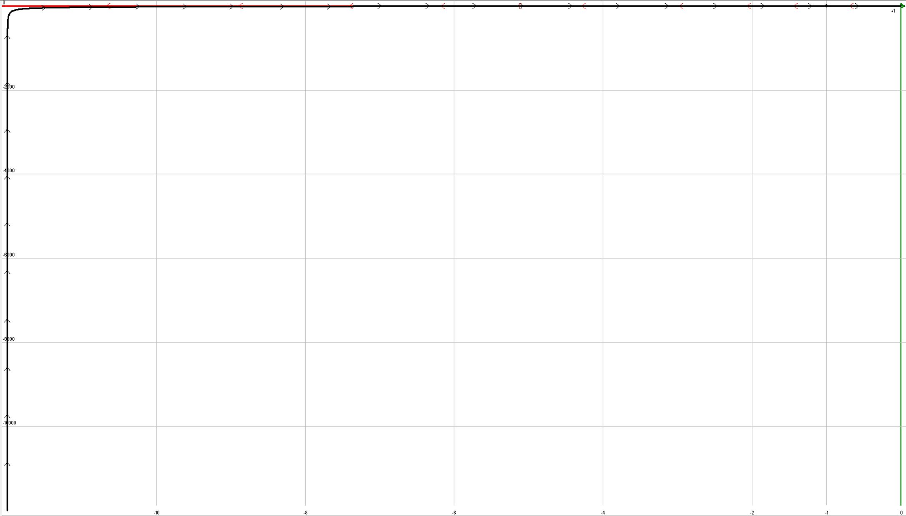
Рисунок 4 – АФЧХ линейной части и ИККУ нелинейного элемента

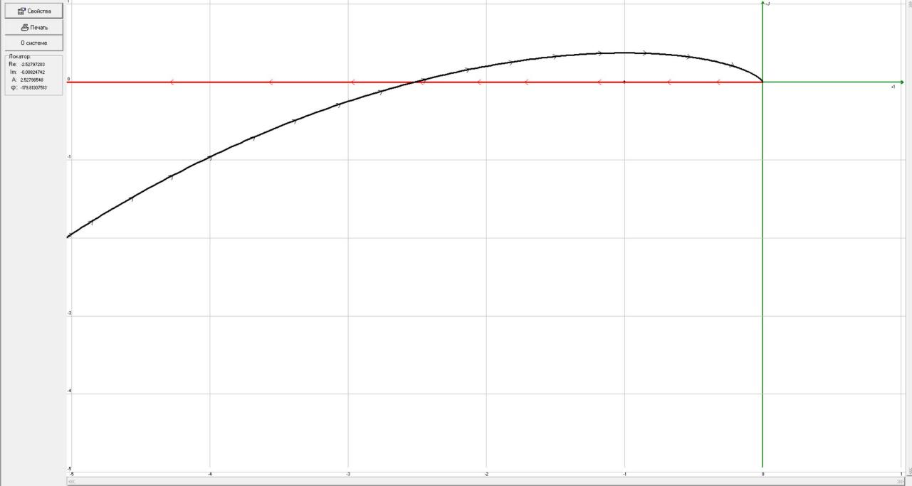
Рисунок 5 – Пересечение АФЧХ и ИККУ (приближение)

Анализ пересечения характеристик:
1. Годограф линейной части Wлч(jω) при ω → 0 уходит в бесконечность в третьем квадранте (так как система содержит интегратор, создающий фазовый сдвиг -90° в дополнение к -180° от двух апериодических звеньев).
2. При увеличении частоты годограф входит во второй квадрант и пересекает отрицательную вещественную полуось.
3. Наблюдается одна точка пересечения годографа Wлч(jω) с ИККУ -Wнэ⁻¹(A).
Устойчивость колебаний определяется правилом: колебания устойчивы, если годограф Wлч(jω) не охватывает точку -Wнэ⁻¹(A0), соответствующую увеличенной амплитуде. В рассматриваемом случае это условие выполняется, что подтверждает существование устойчивых автоколебаний.
Параметры автоколебаний, полученные методом гармонического баланса:
- Частота в точке пересечения: ωк ≈ 2.16 рад/с
- Значение ИККУ в точке пересечения: -Wнэ⁻¹(A) ≈ -2.5
- Частота f ≈ 0.344 Гц
- Амплитуда: Aк ≈ 6.65
4.5. Исследование частотных характеристик
На рисунке 6 представлены логарифмические амплитудная (ЛАЧХ) и фазочастотная (ЛФЧХ) характеристики линейной части системы.
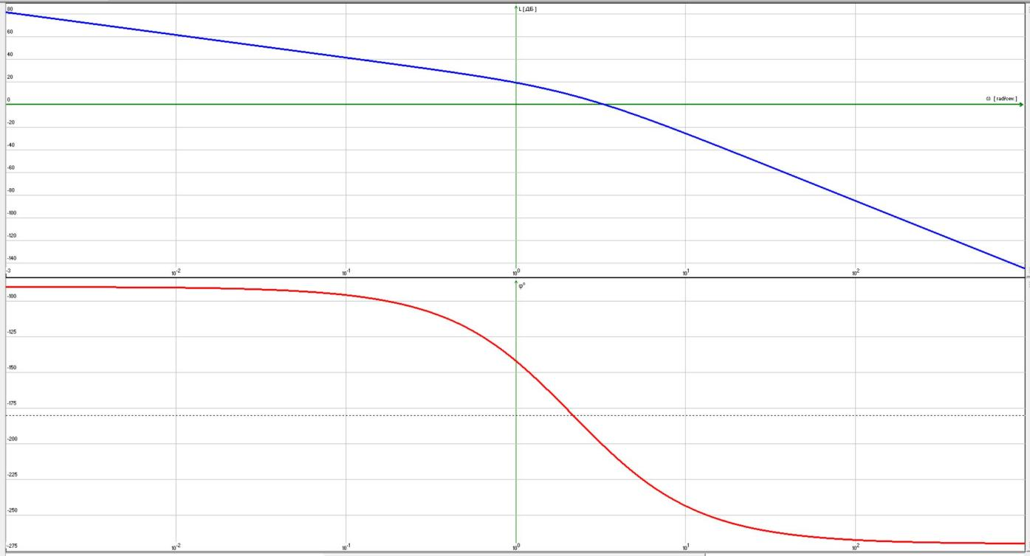
Рисунок 6 – ЛАЧХ и ЛФЧХ линейной части

Анализ ЛАЧХ/ЛФЧХ:
- Наклон ЛАЧХ в низкочастотной области составляет -20 дБ/дек (из-за интегратора) а в высокочастотной -60дБ/дек.
- Максимальный сдвиг по фазе равен 270 градусов.
4.6. Исследование абсолютной устойчивости по критерию В.М. Попова и определение граничного коэффициента усиления.
На рисунке 7 представлен результат проверки критерия абсолютной устойчивости Попова для исследуемой системы.
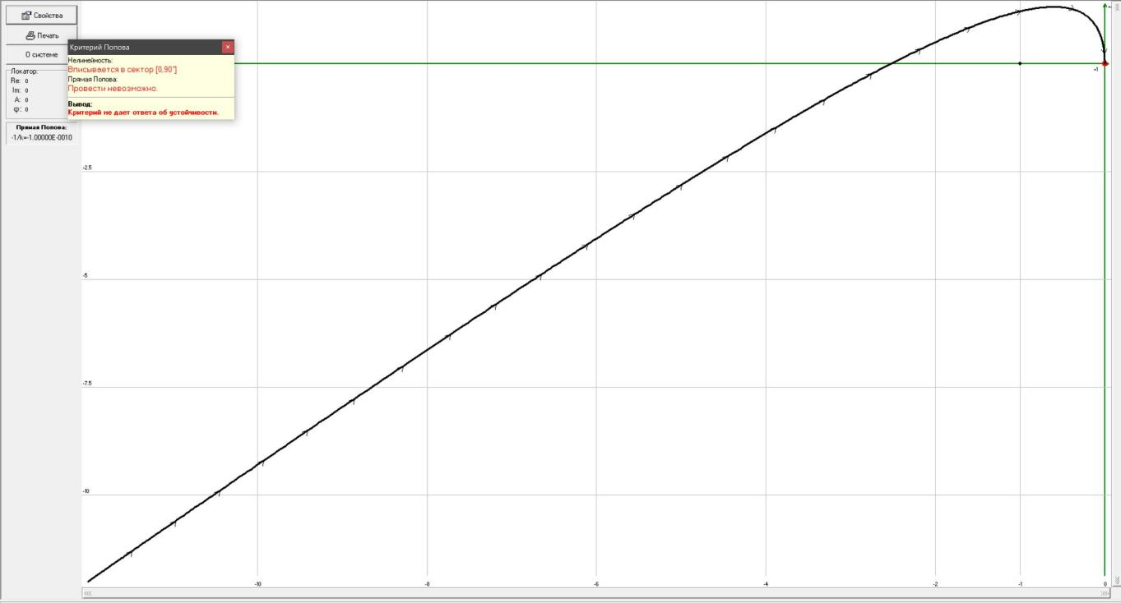
Рисунок 7 – Проверка критерия абсолютной устойчивости В.М. Попова

Характеристика идеального реле лежит в секторе [0; ∞). Для такого нелинейного элемента прямая Попова должна проходить через точку (-1/k) на вещественной оси, где k = ∞, следовательно, прямая проходит через начало координат.
Модифицированная частотная характеристика W*(jω) для данной системы также проходит через начало координат (при ω → 0, W*(jω) → -∞ - j∞), что делает невозможным проведение прямой Попова, относительно которой W*(jω) располагалась бы строго справа.
4.7. В системе с идеальным реле и линейной частью, содержащей интегратор (астатизм первого порядка), автоколебания возникают при любом сколь угодно малом коэффициенте усиления.
Объяснение: При ω → 0 годограф Wлч(jω) уходит в бесконечность вдоль отрицательной мнимой полуоси (фаза -270°), что гарантирует его пересечение с отрицательной вещественной полуосью (ИККУ) при любом положительном коэффициенте усиления.
Вывод:
- Граничный коэффициент усиления по методу гармонического баланса: kгр = 0
- Автоколебания существуют при любом k > 0
- Критерий Попова не выполняется ни при каком конечном k.
Если критерий Попова не выполняется для данной системы - это не означает, что система неустойчива – критерий является достаточным, но не необходимым. Однако в данном случае система действительно неустойчива в смысле положения равновесия, но устойчива в смысле наличия автоколебаний.
4.8. Исследование влияния параметров системы на автоколебания
Для исследования влияния коэффициента усиления линейной части на параметры автоколебаний проводились эксперименты с изменением коэффициента k1 (множитель α = 0.5; 2; 3). Результаты представлены на рисунках 8 и 9.
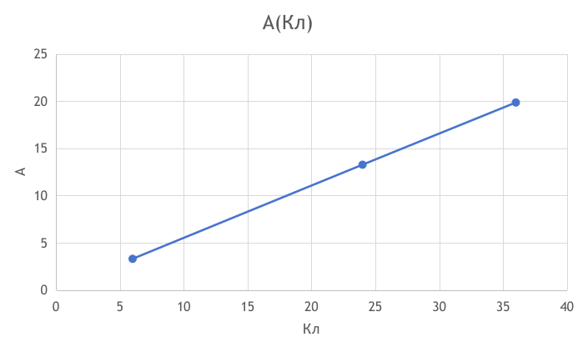
Рисунок 8 – Зависимость амплитуды автоколебаний от коэффициента усиления

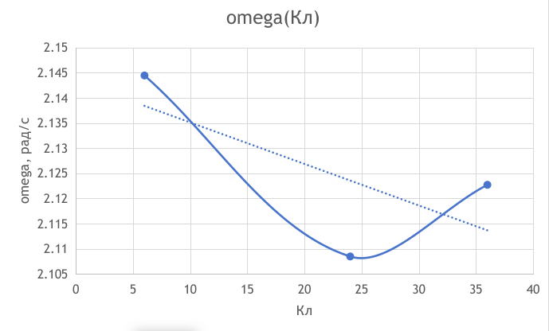
Рисунок 9 – Зависимость частоты автоколебаний от коэффициента усиления

Анализ зависимостей:
1. Амплитуда автоколебаний прямо пропорциональна коэффициенту усиления k. При увеличении k в 2 раза амплитуда увеличивается примерно в 2 раза.
2. Частота автоколебаний практически не зависит от коэффициента усиления и определяется параметрами линейной части (постоянными времени T1 и T2).
Для исследования влияния величины выходного сигнала реле c на параметры автоколебаний проводились эксперименты с изменением c (множитель γ = 0.5; 2; 4). Результаты представлены на рисунках 10 и 11.
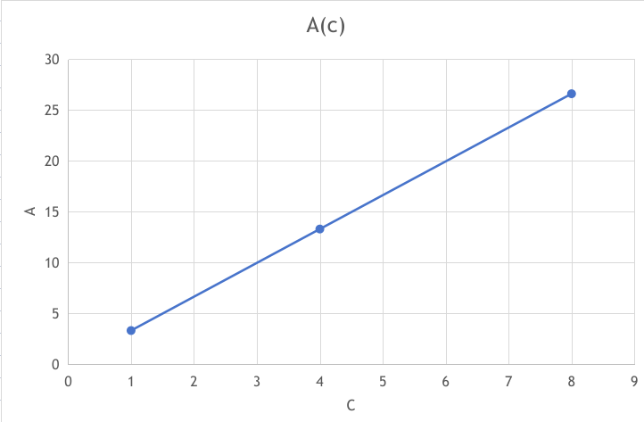
Рисунок 10 – Зависимость амплитуды автоколебаний от величины c

Рисунок 10 – Зависимость амплитуды автоколебаний от величины c
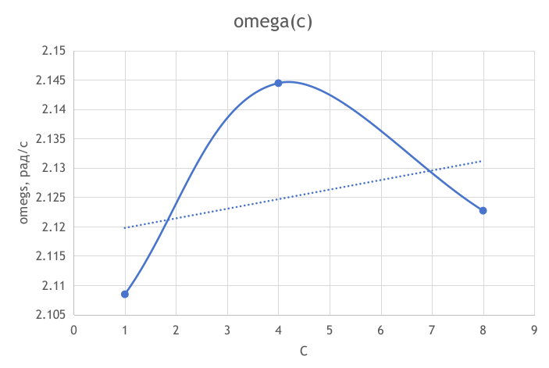
Рисунок 11 – Зависимость частоты автоколебаний от величины c

Рисунок 11 – Зависимость частоты автоколебаний от величины c
Анализ зависимостей:
1. Амплитуда автоколебаний прямо пропорциональна величине c. При увеличении c в 2 раза амплитуда увеличивается примерно в 2 раза.
2. Частота автоколебаний, как и в случае с коэффициентом усиления, практически не зависит от величины c.
4.8. Определение граничного коэффициента усиления
В системе с идеальным реле и линейной частью, содержащей интегратор (астатизм первого порядка), автоколебания возникают при любом сколь угодно малом коэффициенте усиления.
Объяснение: При ω → 0 годограф Wлч(jω) уходит в бесконечность вдоль отрицательной мнимой полуоси (фаза -270°), что гарантирует его пересечение с отрицательной вещественной полуосью (ИККУ) при любом положительном коэффициенте усиления.
Следовательно:
- Граничный коэффициент усиления по методу гармонического баланса: kгр = 0
- Автоколебания существуют при любом k > 0
Критерий Попова, как было показано ранее, не выполняется ни при каком конечном k.

5. Выводы по работе
В ходе выполнения лабораторной работы №2 была исследована динамика нелинейной системы автоматического управления с идеальным двухпозиционным реле и линейной частью, содержащей интегратор (астатизм первого порядка).
1. Из-за наличия астатизма в линейной части граничный коэффициент усиления по методу гармонического баланса равен нулю (kгр = 0). Автоколебания возникают при любом положительном коэффициенте усиления.
2. Критерий абсолютной устойчивости В.М. Попова не выполняется для данной системы, так как модифицированная частотная характеристика проходит через начало координат, где должна проходить прямая Попова.
3. Экспериментально подтверждены следующие закономерности:
- Частота автоколебаний определяется преимущественно параметрами линейной части (постоянными времени) и практически не зависит от коэффициента усиления k и величины выходного сигнала реле c.
- Амплитуда автоколебаний прямо пропорциональна как общему коэффициенту усиления линейной части k, так и величине c.
- Эти зависимости соответствуют теоретическим предсказаниям метода гармонического баланса.
4. Цель работы достигнута: проведено исследование периодических режимов нелинейной САУ методом гармонического баланса, выполнено сравнение областей устойчивости, полученных различными методами.

